**Entrega de Proposta – Trabalho Prático II**

**Título do Dataset:** Escolas Rurais Conectadas

**Alunos:**

Arthur Araújo Comarelli Salles 2019027300

Gabriel de Oliveira Andrade 2019027520

Giovanni Martins de Sá Junior 2017089103

Yuri Junior da Silva Adriano 2019028233

**Link do dataset escolhido:** [*https://dados.gov.br/dataset/escolas-rurais-conectadas*](https://dados.gov.br/dataset/escolas-rurais-conectadas)

Para o dataset escolhido, foram feitas algumas alterações para que as especificações do trabalho fossem atendidas.

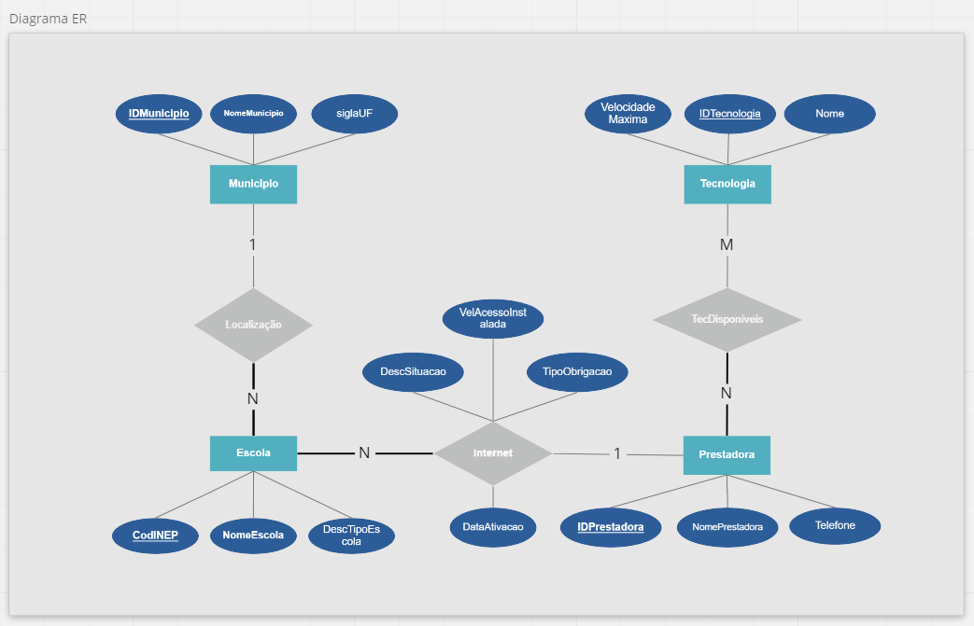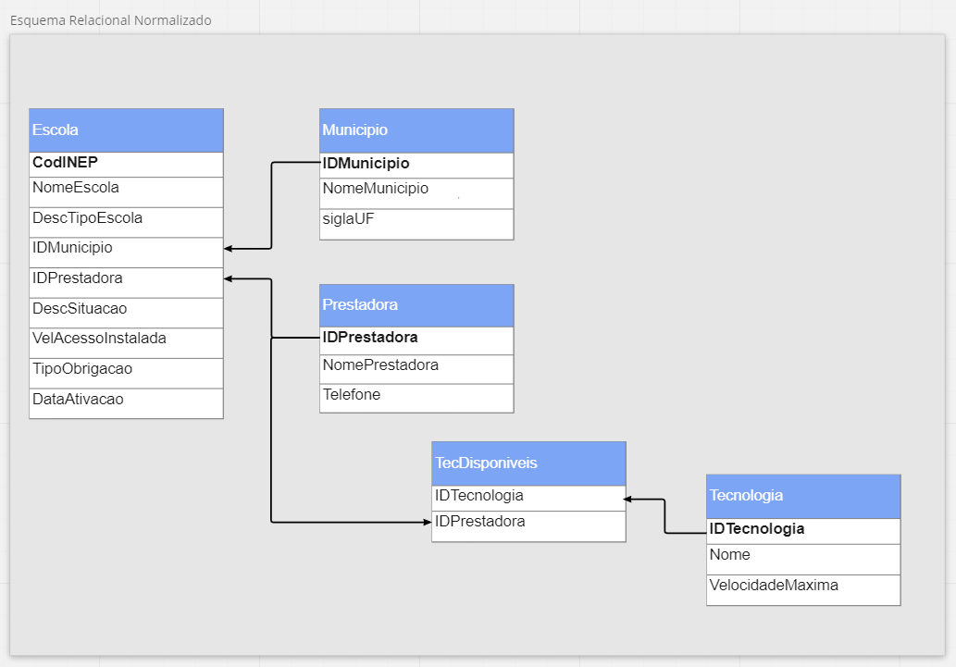

**Exemplos de consulta:**

1. Buscar por escolas na região sudeste com suporte a velocidade de 1 Mbps;

2. Buscar nome de prestadora e nome de tecnologia que é usada em uma certa escola;

3. Mostrar nome de escolas e seus respectivos municípios que possuem internet com velocidade máxima;

4. Mostrar a quantidade de escolas de certo município que tem como prestadora uma empresa “X”.